ΣΥΛΛΟΓΟΣ ΕΚΠΑΙΔΕΥΤΙΚΩΝ Π.Ε. ΑΝ. ΑΤΤΙΚΗΣ «Ο ΣΩΚΡΑΤΗΣ»
ΛΑΙΚΟ-ΡΕΜΠΕΤΙΚΗ ΒΡΑΔΙΑ
ΤΗΝ ΠΑΡΑΣΚΕΥΗ 21 ΦΕΒΡΟΥΑΡΙΟΥ, στις 9.30 μ.μ.
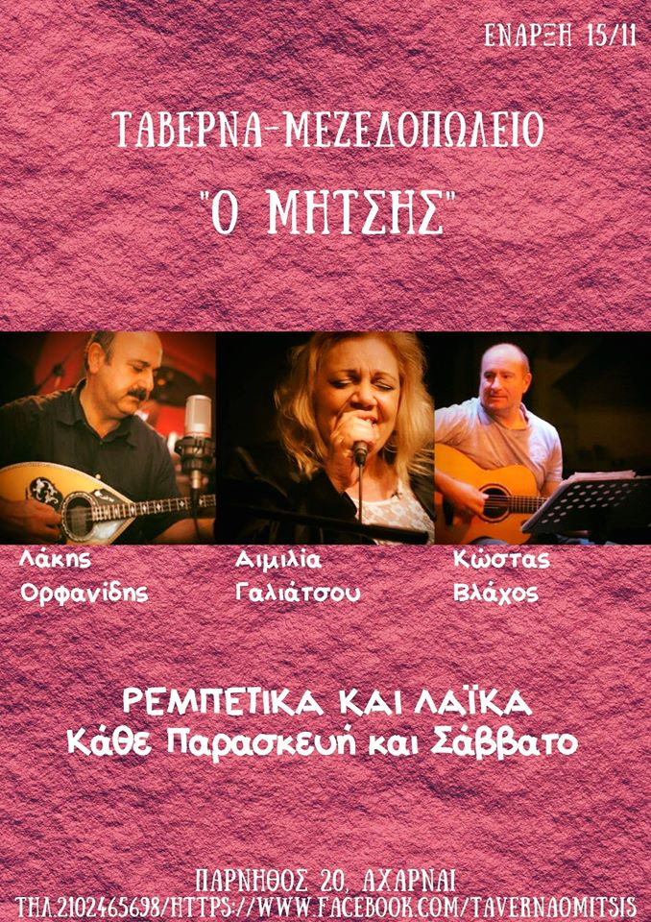
ΣΤΗΝ ΤΑΒΕΡΝΑ «Ο ΜΗΤΣΗΣ» ΠΑΡΝΗΘΟΣ 20 ΜΕΝΙΔΙ
- ΖΩΝΤΑΝΗ ΜΟΥΣΙΚΗ ΜΕ ΡΕΜΠΕΤΙΚΑ ΚΑΙ ΛΑΙΚΑ
- ΣΑΛΑΤΑ ΕΠΟΧΗΣ, ΦΕΤΑ, ΠΑΤΑΤΕΣ ΓΙΑ 4 ΑΤΟΜΑ
- ΜΠΡΙΖΟΛΑ ΜΟΣΧΑΡΙΣΙΑ ΑΤΟΜΙΚΗ
- ΚΡΑΣΙ, ΑΝΑΨΥΚΤΙΚΑ, ΝΕΡΑ ΕΛΕΥΘΕΡΑ
- ΕΠΙΔΟΡΠΙΟ
- ΟΛΑ ΠΛΗΡΩΜΕΝΑ ΜΟΝΟ ΜΕ 14 ΕΥΡΩ ΤΟ ΑΤΟΜΟ.
ΤΗΛΕΦΩΝΑ ΓΙΑ ΚΡΑΤΗΣΕΙΣ
ΜΑΡΙΑ ΣΦΥΡΗ 6974319565
ΔΕΣΠΟΙΝΑ ΧΟΥΤΑ 6981785402
ΒΑΣΩ ΠΑΠΑΙΩΑΝΝΟΥ 6977716456

